江苏省高校计算机等级考试报名及缴费方法
同学们进入系统后，按照下图进行报名
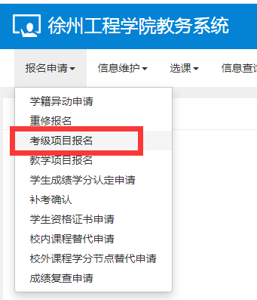
第一步：在报考科目右下角点报名
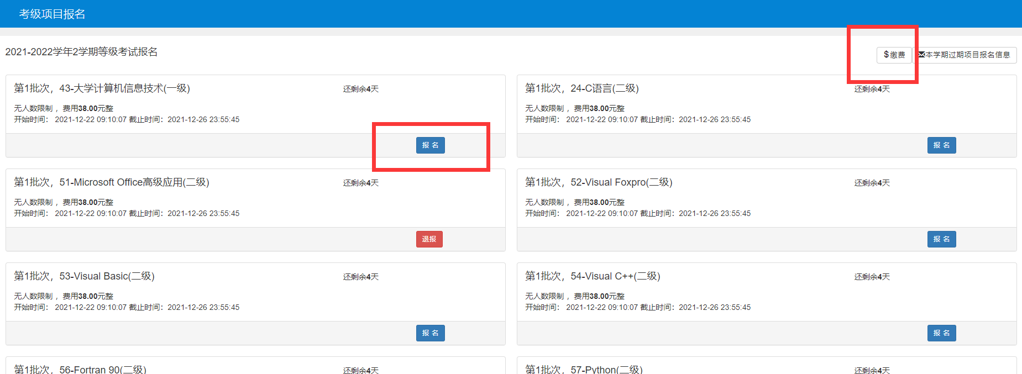
第二步：右上角点击缴费
将学期改为考试学期，点查询，此处务必认真核对报名科目！！！选中点缴费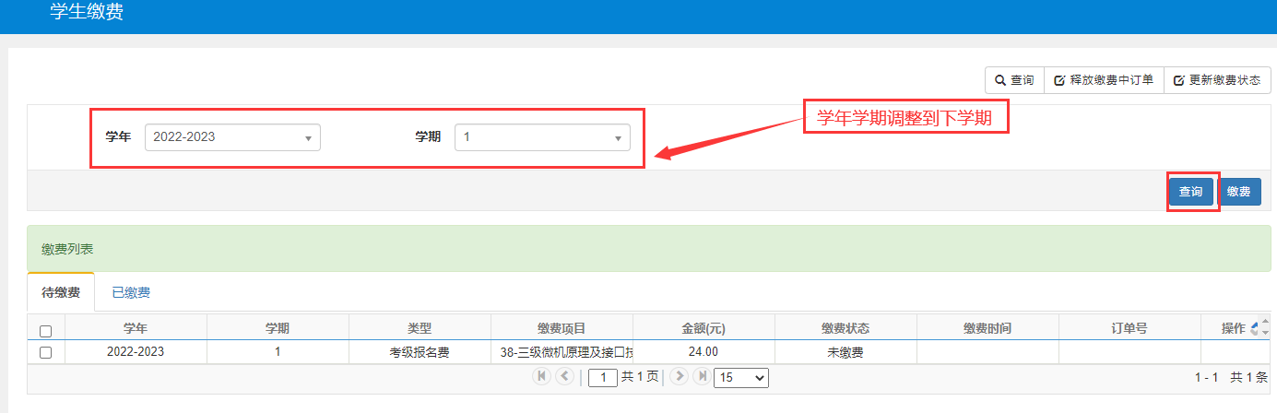

弹出的二维码扫码缴费，缴费成功的核对缴费结果。如果没有缴费成功，再次点击缴费会出现下图提示，释放缴费中订单后再次缴费即可。
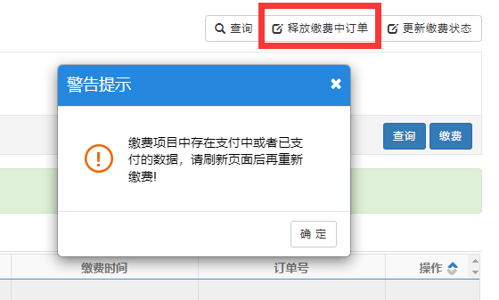

- 缴费结束后一定要检查下确认已缴费
